Государственное бюджетное дошкольное образовательное учреждение детский сад № 4 комбинированного вида
Пушкинского района Санкт-Петербурга

Методические рекомендации по организации сетевого взаимодействия образовательных организаций
Межрегиональный сетевой проект
«ТЕЛЕМОСТ»

Составители:
Костина Наталия Васильевна, заведующий,
Пажильцева Любовь Геннадиевна,
заместитель заведующего по УВР,
Куликова Юлия Булатовна,
старший воспитатель,
Капкина Марина Анатольевна, воспитатель,
Телицына Анастасия Викторовна, воспитатель

Санкт-Петербург
2019 год

1. Общие положения.
Настоящие методические рекомендации разработаны в соответствии с Федеральным законом «Об образовании в Российской Федерации» № 273 –ФЗ от 23.12.2012г. (статья 15),
Федеральным государственным стандартом дошкольного образования (приказ Министерства образования и науки Российской Федерации от 17.10.2013 г. № 1155.
Настоящие рекомендации адресованы руководителям дошкольных образовательных организаций, заместителям заведующих по учебно-воспитательной работе, старшим воспитателям, педагогам – практикам.
Методические рекомендации содержат описание модели работы по организации сетевого взаимодействия между образовательными организациями.
Основная идея - создать условия для межрегионального сетевого взаимодействия – как открытого, креативного и многосубъектного процесса педагогической реальности.
Сетевое взаимодействие рассматривается как система, основным свойством которой является структурность – наличие многосторонних связей между всеми составляющими (компонентами, объектами, субъектами, элементами). В соответствии со статьей 15 Закона РФ «Об образовании в Российской Федерации» реализация образовательных программ может быть осуществлена в сетевой форме, что означает «возможность освоения обучающимися образовательной программы с использованием ресурсов нескольких организаций, осуществляющих образовательную деятельность».
Сетевое взаимодействие – это распределенная деятельность различных организаций, предполагающая возможности расширения ресурса качества образования и достижение кумулятивного эффекта для расширения общей целевой задачи при возможно разных стратегиях индивидуального развития профессиональной отрасли. С другой стороны, образовательная сеть определяется как среда, в которой могут взаимодействовать любые субъекты образования по вопросам совместной работы, решения актуальных проблем: обмен идеями, создание нового интеллектуального продукта, организация распределенной деятельности и др.
Дошкольные образовательные учреждения информационно обмениваются друг с другом ресурсами (находками, идеями, способами деятельности). То есть обмениваются именно тем, что составляет дошкольную уникальность. Участники этого взаимодействия оказываются в равнопартнерских отношениях, когда происходит не односторонний процесс научения одних другими, а именно диалог, когда разные участники в равной степени оказываются нужны друг другу.
Профессиональное развитие педагога – одна из ключевых задач для достижения нового качества образования в рамках его модернизации. И эту задачу способны решить сетевые педагогические сообщества.
Сетевое педагогическое сообщество - это группа людей, поддерживающих общение и ведущих совместную деятельность при помощи компьютерных сетевых средств.
Сеть носит принципиально открытый характер: это значит, что любое ДОУ входит или выходит из сети исключительно по собственной инициативе и не согласовывает ни с кем специально вхождение, пребывание или выход из сети. Сеть не «конструируется» заранее – заранее конструируются только организационные условия существования сети.
Новое направление – это завязывание нового сетевого узла и, следовательно, потенциальная точка содержательного роста. И именно поэтому сеть принципиально открыта к развитию – к возникновению феноменов и эффектов, про которые нечего нельзя сказать заранее. Содержание сетевого взаимодействия развивается по принципу ветвящегося дерева.
Смысл сетевого контакта – в актуализации креативного ресурса ДОУ, как средства повышения качества образования дошкольников.
Актуальность проекта.
Модернизация системы дошкольного образования способствует перестройке деятельности дошкольных образовательных учреждений, которые ищут новые формы работы с воспитанниками, новую модель, позволяющую обеспечить познавательные запросы, интересы, развитие способностей каждого ребенка.
Актуальность проекта обусловлена несколькими важными аспектами.
Во-первых, в системе дошкольного образования существенные изменения стратегии и тактики образовательной деятельности, направленные на формирование гибкой, многофункциональной системы, обеспечивающей конституционное право каждого гражданина России на общедоступное и бесплатное дошкольное образование.
Во-вторых, для того, чтобы успешно решать поставленные перед системой дошкольного образования задачи, детский сад должен быть открытой социально-педагогической системой. Выстаивая свою деятельность в соответствии с ФГОС дошкольного образования ДОУ необходимо разрабатывать новые программы, инновационные формы и технологии работы с детьми.
В-третьих, реализация проекта имеет большое значение для воспитанников ДОУ: современная образовательная политика направлена на исполнение международных стандартов, требующих построения образовательного процесса на основе удовлетворения интересов детей, с учетом их возможностей и социальной ситуации развития.
В-четвертых, реализация проекта, безусловно, важна для педагога: ФГОС дошкольного образования поставил перед педагогом новые задачи, такие как: обеспечение доступности и вариативности образовательных услуг, расширение содержания образования с учетом индивидуальных особенностей воспитанников, запросов и интересов всех участников образовательных отношений и в первую очередь, детей и их родителей, как основы повышения социального качества дошкольного образования.
В-пятых, в связи с введением нового содержания и организационных механизмов в систему работы ДОУ методическая служба изменяет направления деятельности и структуру методической деятельности. Основная идея при изменении – это объединение в методической системе современных принципов управления образовательным процессом, взаимодействие временной творческой группы с методической службой на основе результатов деятельности, содержания педагогической информации, полученной в ходе мониторинга образовательного процесса.
В-шестых, компьютерные технологии незаметно и кардинально меняют среду нашего общения и профессиональной деятельности, формируют поле новой информационной культуры, определяют формы и способы компьютерной телекоммуникации, имеющей общую цель, согласованные методы, способы деятельности, направленные на достижение общего значимого результата. Возможность общения с коллегами из разных городов России позволит вырабатывать общие подходы к организации образовательных процессов совместно генерировать и обсуждать идеи и методики.
Цель проекта: обогащение информационно-образовательной среды воспитанников ГБДОУ детский сад № 4 комбинированного вида Пушкинского района Санкт-Петербурга через сетевое взаимодействие с ДОУ других регионов России.
Задачи проекта:
- создать эффективную модель сетевого взаимодействия на основе современных технологий для обмена педагогическими идеями, способами деятельности;
- создать условия для позитивного изменения ГБДОУ в соответствии с требованиями ФГОС дошкольного образования и общественными ожиданиями;
- повысить имидж дошкольного образовательного учреждения, его конкурентоспособности на рынке образовательных услуг;
- развивать у всех участников образовательных отношений коммуникативные способности, доброжелательность к окружающим, готовность к сотрудничеству и самореализации;
- расширять условия для обеспечения доступности образования дошкольников с разными потребностями и возможностями, в том числе для детей с ограниченными возможностями здоровья (обмен опытом среди педагогов, с использованием ресурсов сети, находящихся в открытом доступе).
Задачи методической службы:
- оптимизация методической работы, направленной на повышение профессиональной компетенции педагогов за счет использования средств ИКТ и организации интерактивного общения;
- апробирование новых форм сотрудничества;
- повышение профессиональной компетентности участников проекта;
- предоставление условий для обмена опытом работы;
- разработка методических материалов и рекомендаций по темам работы педагогов.

2. Содержание проекта.
2.1. Участники (субъекты) сетевого взаимодействия.
Участниками сетевого взаимодействия могут стать заинтересованные стороны, социальные партнёры.
2.2. Условия реализации проекта:
- заинтересованность администрации, педагогических работников ГБДОУ, так и ДОУ разных регионов России;
- наличие достаточного уровня у педагогов владением регионального (краеведческого) материала, технологиями развивающего обучения;
- достаточный уровень оснащения проекта средствами ИКТ (наличие необходимого программного обеспечения).
Важным условием функционирования сетевого взаимодействия является общее информационное пространство, интернет-сайты субъектов сетевого взаимодействия образовательного процесса, позволяющие:
- предоставить информацию о своей деятельности другим участникам сети;
- иметь информацию о деятельности других участников сети;
- создавать собственные каналы информации;
- становиться частью других информационных каналов.
2.3. Ожидаемые продукты сетевого взаимодействия являются методические материалы: методические разработки (конспекты, проекты, программы), материалы и видеозаписи образовательной деятельности, совместной деятельности воспитателя с детьми, собранные материалы альбомы, листы оценки образовательных достижений и т.д. Продукты сетевого взаимодействия будут использоваться для проведения семинаров, мастер-классов, дискуссий по разрабатываемой проблеме.
2.4. Ожидаемые результаты (количественные и качественные)
Ключевым результатом сетевого взаимодействия будут являться само сетевое взаимодействие, его содержательная глубина, количество завязывающихся в процессе этого взаимодействия новых содержательных узлов как новых точек содержательного развития и расширения сети.
Первоначальное содержание направлений межрегионального сетевого проекта предположительно дадут следующие результаты:
для воспитанников:
- применение полученных знаний и умений в процессе выполнения различных видов деятельности (игре, общении, познавательно-исследовательской деятельности и др.);
- результаты в области устной и диалогической речи и другие;
- реализация творческого потенциала воспитанников, развитие коммуникативных навыков, повышение мотивации к изучению своего края, малой и большой Родины;
- формирование информационных компетенций и умений;
- формирование активной жизненной позиции.
для родителей:
- приобретение дополнительной возможности развития личности своих детей;
- развитие и укрепление контактов в ГБДОУ;
- обогащение внутрисемейный отношений.
для образовательной организации:
- расширение спектра реализации национально-регионального компонента;
- накопление опыта работы по формированию всех компетенций дошкольников;
- активизация внедрения в образовательную практику современных средств и технологий обучения;
- повышения уровня профессионализма педагогических и руководящих работников;
- повышение доли педагогов, использующих ИКТ в образовательном процессе для различных категорий воспитанников до 50%;
- повышение имиджа дошкольного образовательного учреждения.
2.5. Преимущества сетевого взаимодействия в рамках проекта:
- ГБДОУ получает реальные основания для социального позиционирования в сфере своей деятельности и, более того, сеть представляет разнообразные ресурсы и средства для такого позиционирования, для продвижения разработок и т.п.;
- участники сети включаются в систематический мониторинг, который позволяет не только получить общую картину по своему учреждению, но и оценить свои позиции по различным основаниям в сравнении с другими.
2.6. Новизна проекта:
- каждое образовательное учреждение, включенное в сеть, получает ко всем ее объединенным ресурсам и тем самым усиливает свои собственные возможности;
- за счет сетевого взаимодействия предоставляется возможность получить более разнообразный спектр образовательных услуг и выстроить индивидуальную траекторию развития;
- обмен опытом и конкуренция учреждений, включенных в сеть, будет способствовать повышению качества образования в целом.
2.7. Ожидаемые результаты.
Предполагается, что реализуемый проект обеспечит наличие внешних эффектов, в частности:
- успешная социализация воспитанников ГБДОУ;
- повышение качества образовательных услуг;
- повышение рейтинга образовательной организации.
2.8. Алгоритм реализации проекта по этапам
Первый этап. Подготовительно-проектировочный (февраль – май 2019 года)
Содержание деятельности:
- Анализ проблемной ситуации, определение проектной идеи.
- Изучение теоретической базы и практического опыта реализации проектной идеи.
- Выявление ресурсных и организационных условий, возможностей ГБДОУ по реализации проектной идеи.
- Формирование пакета нормативной, программной, методической документации по реализации проектной идеи.
- Разработка плана для реализации проектной идеи.
- Повышение компетентности педагогов проекта в вопросах реализации проектной идеи согласно определенному им функционалу.
- Приобретение необходимой научно-методической, учебной литературы, технического и программного оснащения.
Второй этап. Содержательно-деятельностный (сентябрь 2019 – май 2020 год)
Содержание деятельности:
- Создание среды и условий для реализации проекта по тематическому направлению.
- Разработка способов налаживания контактов с ДОУ разных регионов России, пожелавших участвовать в проекте.
- Непосредственная организация сетевого взаимодействия, реализация основных мероприятий проекта.
- Презентация опыта воспитанников через заинтересованное участие в различных мероприятиях.
- Участие педагогов в различных профессиональных мероприятиях, повышающих уровень профессиональной компетенции.
- Проведение мониторинга, направленного на получение оценки изменений, произошедших с момента начала реализации проекта.
Третий этап. Рефлексивно-обобщающий (апрель – май 2020 года)
- Анализ реализации проекта на Педагогическом совете ГБДОУ.
- Презентация результатов реализации проекта.
- Подготовка итогового материала для диссеминации опыта работы по реализации проекта.

3. Кадровое обеспечение.
№ п/п | ФИО сотрудника | Занимаемая должность | Функционал в проекте
 | Костина Наталия Васильевна | Заведующий | Руководство проектом. Подбор и расстановка кадров. Обеспечение материально-технической базы проекта. Контроль над реализацией проекта.
 | Пажильцева Любовь Геннадиевна | Заместитель заведующего по УВР | Организационная, контролирующая, аналитическая.  Составление плана, расписания встреч.  Методическое сопровождение педагогов и специалистов.
 | Куликова Юлия Булатовна | Старший воспитатель | Координационная, аналитическая.  Составление плана, расписания встреч, деловых контактов.  Методическое сопровождение педагогов и специалистов.
 | Капкина Марина Анатольевна | Воспитатель | Разработка и реализация сценариев телемостов, встреч, конспектов НОД.  Информационная составляющая педагогических методов и приёмов, технологий. Обеспечение качества с учётом возможностей, мониторинг развития воспитанников.
 | Телицына Анастасия Викторовна | Воспитатель
 | Скороходова Елена Александровна | Музыкальный руководитель
 | Щевелёва Лариса Михайловна | Учитель – логопед | Оказание консультативно –методической помощи, сопровождение педагогов в вопросах реализации проекта.
 | Родительская общественность и социальные партнёры | Родители (законные представители) воспитанников | Активное участие в реализации проектной деятельности.

4. Материально-техническое обеспечение проекта
№  п/п | Наименование имеющегося материально-технического обеспечения для реализации проекта (оборудование, программное обеспечение, контент и пр.) | Кол-во (ед.) | Планируемый вид использования
 | Проектор | 1 | Телемост через Скайп программу, семинары-практикумы, различные мероприятия (занятия, викторины, познавательная и театральная деятельность, организованная образовательная деятельность с дошкольниками) и др.
 | Компьютер | 1
 | Ноутбук | 1
 | Веб.камера Genius Full HD 1080p | 1
 | Акустическая система 2.0 ОК – 116 «Оклик» | 1
 | Микрофон караоке беспроводной MIC – 42 «defender» | 2
 | Микрофон MIC -111 «defender» | 1
 | Сеть «Интернет» или точка Wi-fi | 1
 | Музыкальный центр, иные технические устройства воспроизводящие звук | 1
 | Фотоаппарат | 1
 | Сотовый телефон | 1

5. Оценка результатов проекта и предполагаемые формы их предъявления.
Результативность проектной деятельности предполагается контролировать на основе:
- мониторинг эффективности реализации структурно-содержательных элементов модели проекта;
- мониторинг эффективности деятельности и рост профессиональных компетенций педагогов;
- мониторинг эффективности взаимодействия ГБДОУ с родителями и социальными партнерами в процессе реализации образовательных услуг.
Форма представления результатов мониторинга: статистический анализ динамики качества образовательной деятельности дошкольников.

6. Оценка рисков и путей их преодоления.
Возможные риски:
- недостаточный уровень профессиональной ИКТ компетентности педагога;
- отсутствие ДОУ разных регионов России желающих участвовать в проекте;
- присутствие определенной доли формализма при осуществлении организации и сопровождения проекта со стороны ответственных педагогов ГБДОУ;
- пассивное отношение родителей (законных представителей) к реализации проекта.
Пути преодоления:
- повышение уровня профессионализма педагога через курсовую подготовку, использование возможностей методической сети, тьюторское сопровождение;
- поиски путей для привлечения к проекту других ДОУ России через официальные сайты, электронную почту, рекламные акции, презентации проекта;
- систематический контроль над ходом реализации проекта со стороны его заведующего и заместителя заведующего по УВР, старшего воспитателя;
- привлечение родителей (законный представителей) воспитанников к реализации проекта через совместные проектные мероприятия, открытые занятия, презентации продуктов интеллектуальной и творческой деятельности воспитанников.

6.1. Показатели эффективности реализации проекта.
№  п/п | Наименование | Единица измерения | Планируемые показатели
 | Оснащенность проекта необходимым ИКТ оборудованием | Кол-во комплектов, ед. | Не менее 1
 | Создание электронной базы демонстрационных материалов, творческих работ по проекту, в т.ч. электронных | Кол-во ед. | Не менее 5
 | Внедрение в образовательную практику современных технологий развития дошкольников | Доля занятий, построенных с их использованием, в % от общего числа | Не менее 10%
 | Позитивная динамика мониторинга уровня социальных компетенций воспитанников | Да/нет | Да
 | Результативность участия воспитанников в мероприятиях (олимпиады, конкурсы и др.) | Кол-во победителей, участников | Не менее 5
 | Повышение уровня профессионализма педагогов реализующих проект | Кол-во КПК, обучающих семинаров, вебинаров | Не менее 5
 | Диссеминация педагогом полученного опыта на уровне ДОУ, районе | Кол-во участия | Не менее 3
 | Участие педагогов в различных профессиональных мероприятиях, повышающих уровень профессиональной компетентности: конференции, конкурсы и др. | Кол-во участия | Не менее 3
 | Положительные результаты апробации хода реализации проекта перед родительской и педагогической общественностью | Кол-во ед. | Не менее 2
 | Количество публикаций на сайте ГБДОУ | Кол-во ед. | Не менее 5
 | Позитивное отношение родителей (законных представителей) воспитанников к проекту (положительные результаты диагностики: анкетирование, опрос) | Доля позитивно настроенных респондентов, в % от общего числа | Не менее 90%

Литература и Интернет-ресурсы:
- Веракса Н.Е., Веракса А.Н. Проектная деятельность дошкольников. Пособие для педагогов дошкольных учреждений. – М.: Мозаика-синтез, 2008. – 112с.
- Виноградова, Н.А., Панкова, Е.П. Образовательные проекты в детском саду. Пособие для воспитателей. М., Айрис-пресс, 2008. – 123с.
- Головинская Е.А., Пивчук Е.А. Сетевое партнерство: пространство развития. Методическое пособие. Санкт-Петербург. Издательство Политехнического университета, 2014.
- МДОУ «Детский сад «Родничок» г. Надыма» 629735, Ямало-Ненецкий автономный округ, г. Надым, ул. Набережная им. Оруджева С.А., 58 +7(349) 952-43-94, +7(349) 952-52-10 сайт: http://rodnichok-nadym.ru/
- Чернова О.В. Проблемы сетевого взаимодействия в образовательном учреждении //Инфоурок – URL https://infourok.ru/problemi-setevogo-vzaimodeystviya-v-obrazovatelnom-uchrezhdenii-542029.html

Приложение к проекту № 1

ПАСПОРТ ПРОЕКТА
Наименование проекта | Межрегиональный сетевой проект «ТЕЛЕМОСТ» (далее Проект)
Основания для разработки | Федеральный закон «Об образовании в Российской Федерации»  № 273 –ФЗ от 23.12.2012г. (статья 15)  Федеральный государственный стандарт дошкольного образования (приказ Министерства образования и науки Российской Федерации от 17.10.2013 г. № 1155  Инициатор проекта ГБДОУ детский сад № 4 комбинированного вида Пушкинского района Санкт-Петербурга
Разработчики проекта | Костина Наталия Васильевна - заведующий ГБДОУ № 4;  Творческая группа ГБДОУ:  Пажильцева Любовь Геннадиевна - заместитель заведующего по УВР.  Куликова Юлия Булатовна - старший воспитатель;  Капкина Марина Анатольевна - воспитатель,  Телицына Анастасия Викторовна – воспитатель.
Цели, задачи проекта | Цель: обогащение информационно-образовательной среды воспитанников ГБДОУ детский сад № 4 комбинированного вида Пушкинского района Санкт-Петербурга через сетевое взаимодействие с ДОУ других регионов России.  Задачи:  - создать эффективную модель сетевого взаимодействия на основе современных технологий для обмена педагогическими идеями, способами деятельности;  - создать условия для позитивного изменения ГБДОУ в соответствии с требованиями ФГОС дошкольного образования и общественными ожиданиями;  - повысить имидж дошкольного образовательного учреждения, его конкурентоспособности на рынке образовательных услуг;  - развивать у всех участников образовательных отношений коммуникативные способности, доброжелательность к окружающим, готовность к сотрудничеству и самореализации;  - расширять условия для обеспечения доступности образования дошкольников с разными потребностями и возможностями, в том числе для детей с ограниченными возможностями здоровья (обмен опытом среди педагогов, с использованием ресурсов сети, находящихся в открытом доступе).
Направления проекта | 1. Информационно-коммуникативное - «ТЕЛЕМОСТ».  (ГБДОУ детский сад № 4 комбинированного вида Пушкинского района Санкт-Петербурга, ГБДОУ детский сад № 42 Пушкинского района Санкт-Петербурга, МДОУ детский сад № 20 «Ладушки» общеразвивающего вида с приоритетным осуществлением художественно-эстетического развития воспитанников  г. Кандалакша  2. Познавательное - «Знакомство с родным городом».  3. Методическое пространство всех направлений.
Сроки и этапы реализации проекта | I этап. Подготовительно-проектировочный (февраль – май 2018 года). Диагностика имеющихся ресурсов, поиск условий для реализации.  II этап. Содержательно-деятельностный (сентябрь 2018 – май 2019 год). Апробация и внедрение новшеств и преобразований в систему управленческой деятельности и образовательного процесса ГБДОУ. Начало выполнения проекта.  III этап. Рефлексивно-обобщающий (апрель – май 2019 года). Подведение итогов и соотнесение результатов деятельности с целями и задачами по основным направлениям реализации проекта.
Ожидаемый результат реализации проекта | - создание системы взаимодействия ГБДОУ № 4, ГБДОУ № 42  г. Санкт-Петербурга и МДОУ № 20 г. Кандалакша;  - успешная социализация воспитанников ГБДОУ;  - повышение качества образовательных услуг;  - повышение рейтинга образовательной организации.
Система реализации контроля за исполнением проекта | Контроль в рамках проекта осуществляет заведующий ДОУ, заместитель заведующего по УВР, старший воспитатель.  Анализ реализации проекта на Педагогическом совете ГБДОУ.  Результаты реализации проекта представляются на сайте ГБДОУ, страничка группы «Яблонька».

Приложение к проекту № 2
План сетевого взаимодействия «ТЕЛЕМОСТ»
между ГБДОУ детский сад № 4 комбинированного вида Пушкинского района Санкт-Петербурга, МДОУ детский сад № 20 «Ладушки» общеразвивающего вида с приоритетным осуществлением художественно - эстетического развития воспитанников г. Кандалакша и ГБДОУ детский сад № 42 Пушкинского района Санкт-Петербурга
на 2019-2020 учебный год
Тематический план взаимодействия от ГБДОУ № 4 комбинированного вида Пушкинского района Санкт-Петербурга
«Знакомство с родным городом»
Месяц | Тема | Трансляция педагогического опыта работы с детьми старшего дошкольного возраста группы № 8 «Яблонька» компенсирующей направленности | Деятельность взрослых и детей
КВАРТАЛ I
Сентябрь | Заседание № 1  Методическое совещание педагогического состава дошкольных учреждений  № 4, 20, 42. | План работы:  1.Обсуждение работы по сетевому взаимодействию между участниками ДОУ.  - заключение договора о сетевом взаимодействии между учреждениями;  -обсуждение технической связи для синхронного включения видеоконференции;  - план методической работы. | Прямое включение с педагогами  Согласование тематического плана работы «Телемост» на 2019-2020 уч. год
Октябрь | «Наш район»  (Пушкин –ГБДОУ №4, Колпино – ГБДОУ№42) | Предварительная работа:  -Анализ исторических материалов о городе (педагоги группы).  -Проект с родителями воспитанников «Моя улица». | Обмен материалами (фотографии, рисунки детей, творчество родителей о городе, в котором живут) – материал не более 10-12 слайдов; обмен материалами через электронную почту.
Ноябрь | «Приветствие и знакомство» | Предварительная работа:  Сбор материала о районе, представление презентации (по электронной почте) с видео и фотографиями детей в любимых местах города и объяснение детей о любимом месте. Обсуждение с детьми материала присланном из ГБДОУ №42, МДОУ №20 | Прямое включение  с воспитанниками и педагогами МДОУ №20, ГБДОУ №42 Краткий рассказ детей о своем детском саде. Ответы детей на вопросы по ранее представленному материалу «Наш район»)
КВАРТАЛ II
Январь | «Зима в нашем городе» ГБДОУ№4  «Рождественская неделя» ГБДОУ№42 | Предварительная работа:  - Проектная деятельность «Зима в Царском Селе» ГБДОУ № 4  - проведение рождественских гуляний ГБДОУ№42 | Прямое включение  с воспитанниками и педагогами ГБДОУ №42, МДОУ №20  (диалог между детьми)
КВАРТАЛ III
Март | «Педагогическая копилка» | Предварительная работа:  Обмен конспектами НОД совместной деятельности о своем городе (конспекты по всем видам деятельности) | Прямое включение  с педагогами ГБДОУ №42, МДОУ №20  «Вопрос-ответ» (Обсуждение методических материалов, конспектов НОД)
Апрель | «Весна в нашем городе» (птицы, природа…) | Предварительная работа:  - согласование с педагогами ГБДОУ№4, ГБДОУ№ 42, МДОУ№ 20 регламента времени по проведению викторины, элементов НОД, видов деятельности. | Прямое включение  с воспитанниками и педагогами ГБДОУ №42, МДОУ №20  Игра-викторина по сказкам А.С. Пушкина
Май | Итоговая встреча | Подведение итогов по сетевому взаимодействию между учреждениями Телемост «Знакомство с родным городом» | Прямое включение  с педагогами ГБДОУ №42, МДОУ №20  Анализ проведенной работы и планирование дальнейшего взаимодействия между дошкольными учреждениями.
Итого встреч: | 6 прямых включений
Приложение к проекту № 3
ПЛАН РАБОТЫ гр. «ЯБЛОНЬКА» (Телемост)
Месяц | Тема | Трансляция педагогического опыта работы с детьми старшего дошкольного возраста группы № 8 «Яблонька» компенсирующей направленности | Деятельность взрослых и детей
КВАРТАЛ I
Октябрь | «Наш район»  (Пушкин –ГБДОУ №4, Колпино – ГБДОУ№42) | Предварительная работа:  -Анализ исторических материалов о городе (педагоги группы).  - Подготовка презентации. | Обмен материалами (фотографии, рисунки детей, творчество родителей о городе, в котором живут) – материал не более 10-12 слайдов; обмен материалами через электронную почту.
Сбор материалов: «НАШ РАЙОН» фото детей (детей с родителями) в любимых местах в городе, улицы, дома, детский сад: рисунки, фото совместных творческих работ с родителями и педагогами (время года любое). |  |  | СРОК: ______
Ноябрь | «Приветствие и знакомство» | Предварительная работа:  Сбор материала о районе, представление презентации (по электронной почте) с видео и фотографиями детей в любимых местах города и объяснение детей о любимом месте. Обсуждение с детьми материала присланном из ГБДОУ №42, МДОУ №20 | Прямое включение  с воспитанниками и педагогами МДОУ №20, ГБДОУ №42 Краткий рассказ детей о своем детском саде. Ответы детей на вопросы по ранее представленному материалу «Наш район»)
Составление рассказа о детском саде. Учить детей отвечать на поставленные вопросы о нашем городе. |  |  | Срок: ______
КВАРТАЛ II
Январь | «Зима в нашем городе» ГБДОУ№4  «Рождественская неделя» ГБДОУ№42 | Предварительная работа:  - Проектная деятельность «Зима в Царском Селе» ГБДОУ №4  - проведение рождественских гуляний ГБДОУ№42 | Прямое включение  с воспитанниками и педагогами ГБДОУ №42, МДОУ№20  (диалог между детьми)
Краткосрочный проект «Зима в нашем городе» (мероприятия в зависимости от погоды), подготовить зимнюю зарисовку, приветствие или поздравление для детей других ДОУ. |  |  | СРОК __________
КВАРТАЛ III
Март  19-20. 03.2019г. | «Педагогическая копилка» | Предварительная работа:  Обмен конспектами НОД совместной деятельности о своем городе (конспекты по всем видам деятельности) | Прямое включение  с педагогами ГБДОУ №42, МДОУ№20  «Вопрос-ответ» (Обсуждение методических материалов, конспектов НОД)
Представление конспектов НОД |  |  | СРОК _______
Апрель | «Весна в нашем городе» (птицы, природа…) | Предварительная работа:  - согласование с педагогами ГБДОУ№4, ГБДОУ№ 42, МДОУ  № 20 регламента времени по проведению викторины, элементов НОД, видов деятельности. | Прямое включение  с воспитанниками и педагогами ГБДОУ №42, МДОУ№20  Игра-викторина посвященная сказкам А.С. Пушкина
Подготовка видео вопросов к викторине, подготовка музыкального элемента НОД (бал в ЦС). |  |  | СРОК ___________
Май | Итоговая встреча | Подведение итогов по сетевому взаимодействию между учреждениями Телемост «Знакомство с родным городом» | Прямое включение  с педагогами ГБДОУ №42, МДОУ№20  Анализ проведенной работы и планирование дальнейшего взаимодействия между дошкольными учреждениями.
Итого встреч: | 6 прямых включений

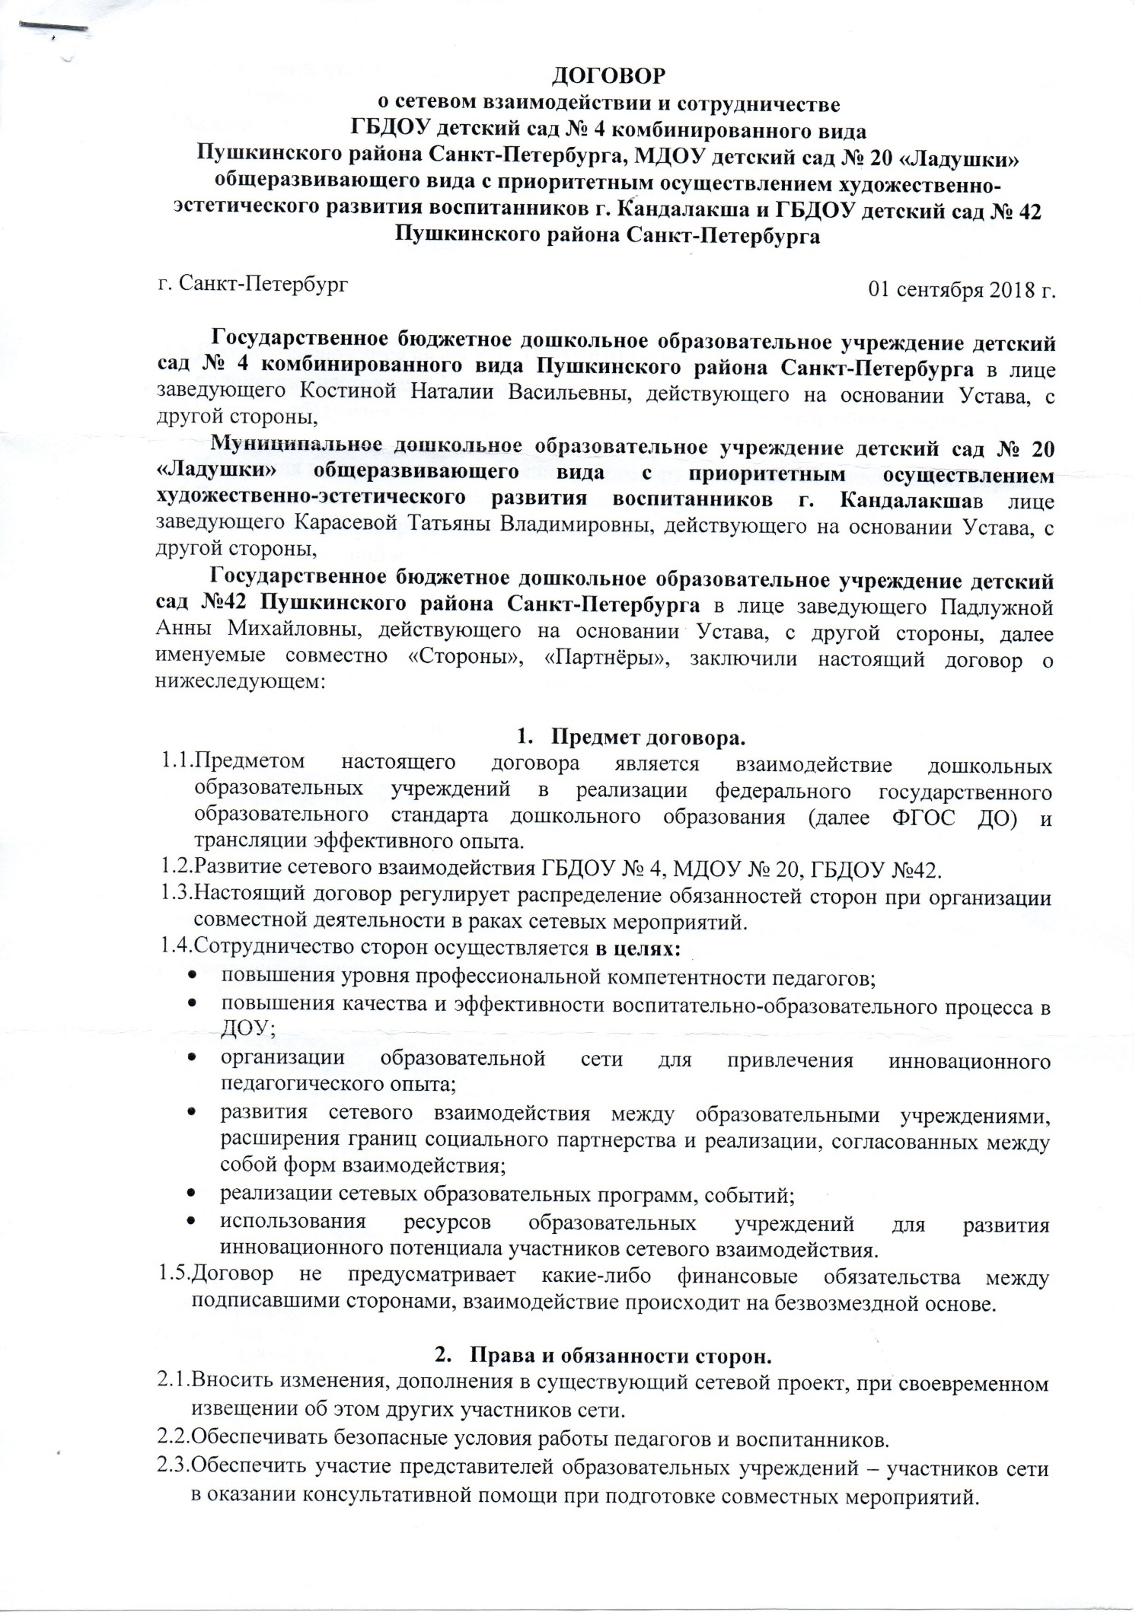
Приложение к проекту № 4
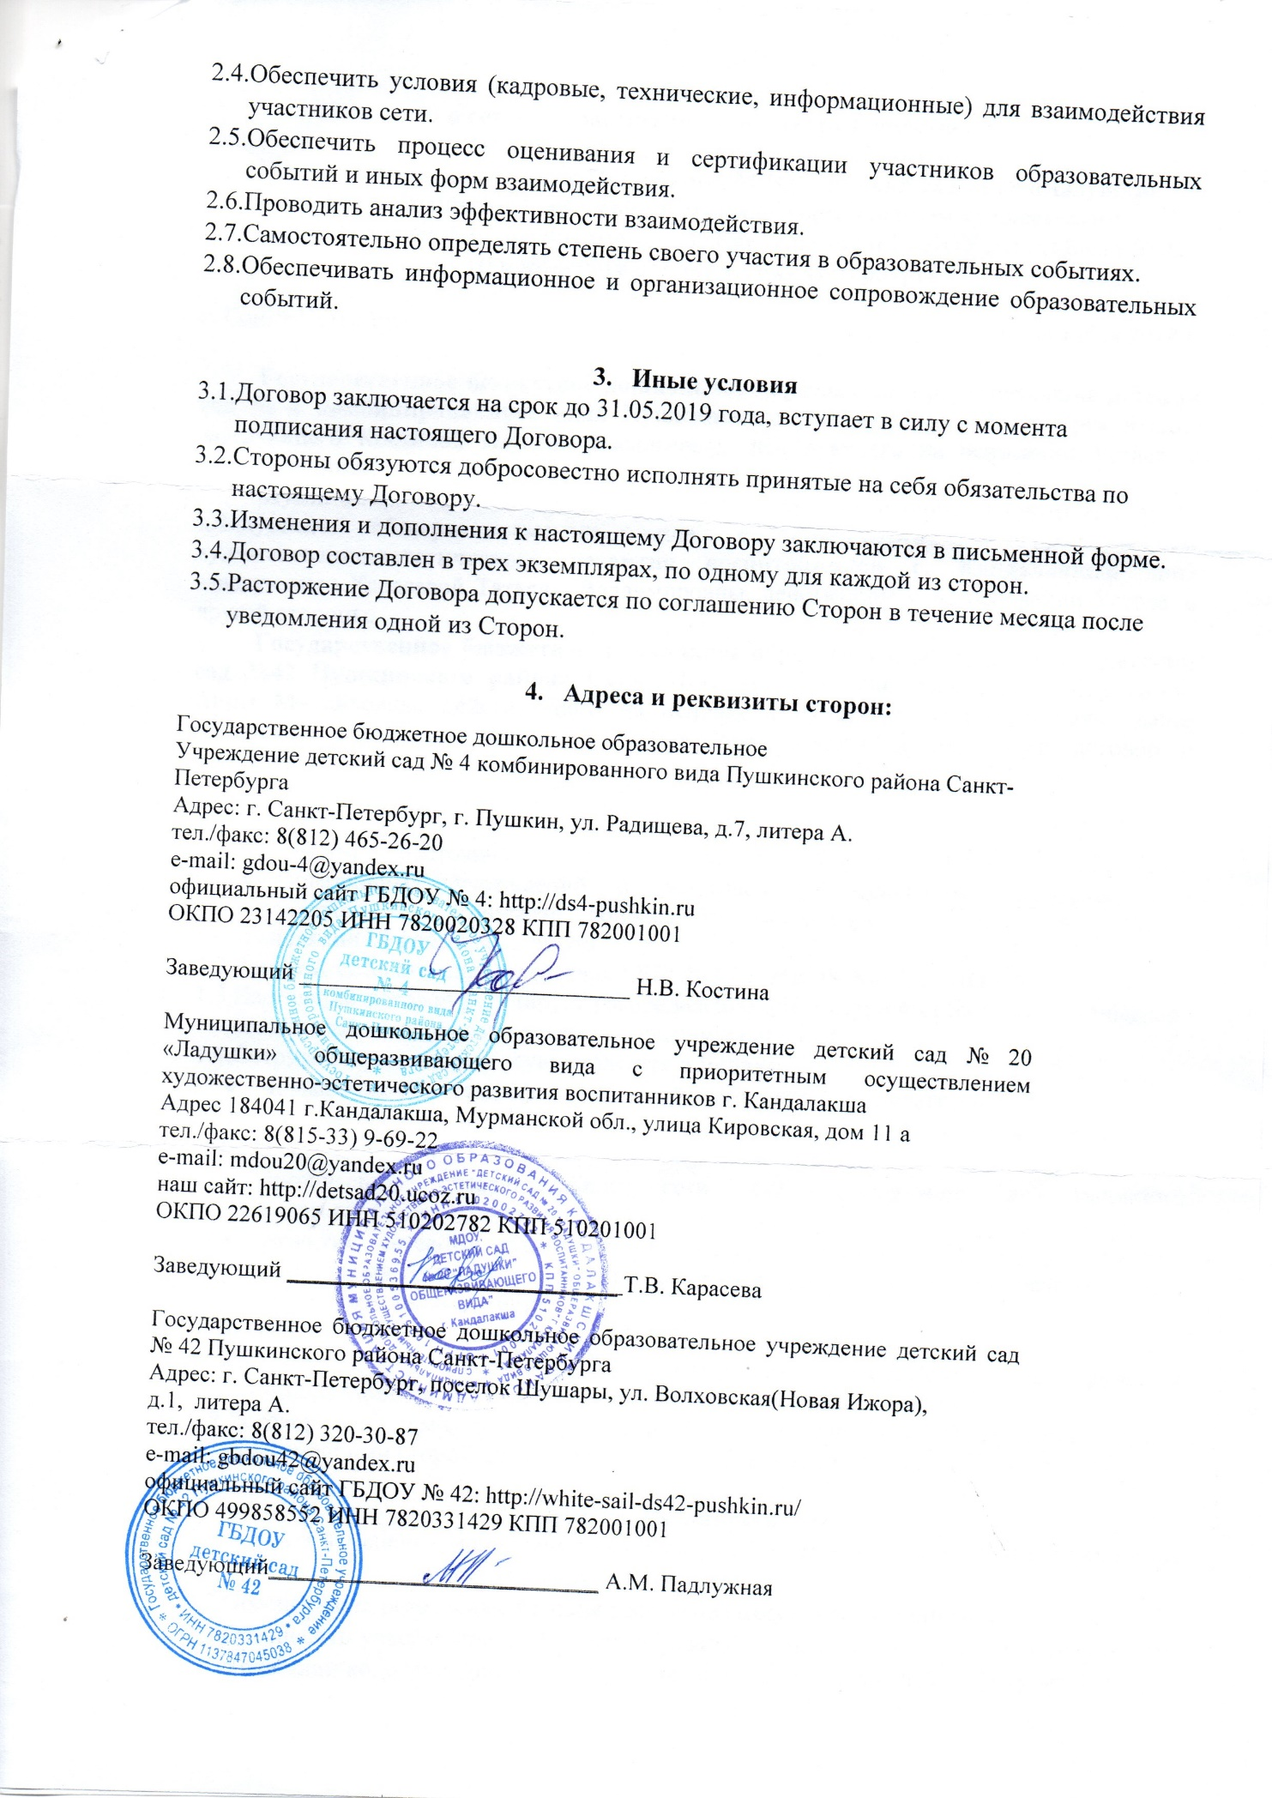

Приложение к проекту № 5

Литературная викторина по сказкам А.С. Пушкина
(старший дошкольный возраст)

Цель: обогатить представления о жизни и творчестве А.С. Пушкина, создать эмоционально - положительное настроение у детей.

Задачи:
1. Развивать внимание, память, речь и мышление.
2. Развитие коммуникативных способностей.
3. Формирование навыков работы в команде и групповой сплоченности

Оборудование: картинки по сказкам Пушкина, красивый мешочек, зеркальце, яблоко, веревка, орешки.

Ведущий: Здравствуйте ребята. Мы рады приветствовать детей детского сада № 20
г. Кандалакша. Сегодня мы в рамках нашего общения по телемосту проведем викторину по сказкам А.С.Пушкина. Любая викторина подразумевает деление участников на команды. Так как мы с вами находимся по разные стороны экрана наши команды будут: команда г.Кандалакша и команда г.Пушкин. Каждая из команд должна выбрать капитана. Условия нашей викторины такие: я задаю вопрос для одной из команд и ждем ответа. Если команда ошибается, то на этот же вопрос могут ответить участники другой команды. За каждый правильный ответ вы получаете жетон. В конце викторины мы посчитаем жетоны, и выясним, какая команда лучше знает сказки Пушкина.

Ведущий: Начнем мы с разминки.
Разминка: «Назовите свою любимую сказку Пушкина» и объясните, чем она вам нравится? в какой из сказок больше всего волшебства? Назовите эти чудеса. А кто из вас хотел бы попасть в эту сказку? Кем из героев вы хотели бы быть в этой сказке? (команды отвечают по очереди).

ВОПРОСЫ – ОТВЕТЫ:

1. Кто первый ответит:
В какой сказке Пушкина упоминается остров Буян?
(В "Сказке о царе Салтане и сыне его Гвидоне, и царевне Лебеди")

2.
Подберите рифму: (по очереди каждой команде)

Ветер весело шумит,
судно весело: ….., (бежит)

Мимо острова Буяна
В царство славного: ……(Салтана)

И желанная страна
вот уж издали: ……(видна)

И в светлицу входит царь
Стороны той:….. (государь)

3. Вопрос команде г.Пушкин:

В какой сказке старушонка бросила царевне яблоко?
("Сказка о спящей царевне и семи богатырях")

4. Вопрос команде г.Кандалакша:

Сколько раз закидывал старик невод?
(Три раза)

5. Вопрос команде г.Пушкин:

С чем пришёл невод в первый, второй и третий раз?
(В первый раз -с тиной; во второй - с травой морской; в третий- с золотой рыбкой).

6. Вопрос команде г.Кандалакша:

Как в сказке море отзывается на жадность старухи?
(Помутилось, неспокойно, почернело, на море черная буря)

7. Вопрос команде г.Пушкин:

Как золотая рыбка проучила старуху?
(Старуха осталась у разбитого корыта)

8. Вопрос команде г.Кандалакша:

Что сделала с волшебным зеркальцем злая царица, когда узнала, что девушка ожила и стала еще красивее? (Разбила)

Ведущий: Я буду доставать из «Волшебного мешочка» по одному предмету, а каждая команда называть из какой сказки этот предмет.
Предметы по очереди для каждой команды:
Яблоко («Сказка о спящей царевне и семи богатырях»)
Зеркало («Сказка о спящей царевне и семи богатырях»)
Веревка («Сказка о попе и его работнике Балде»)
Орешки («Сказка о царе Салтане, сыне его Гвидоне, и царевне Лебеди»)

Ведущий: Теперь давайте поиграем: всем знакомая игра «Море волнуется…» Команда посовещается, выберет одну из сказок и изобразят героев из этой сказки А.С. Пушкина, а другая команда попробует угадать, какого героя вы изобразили.
Дети выполняют задание, викторина заканчивается.

Ведущий: Наша викторина подошла к концу. Давайте подсчитаем, сколько жетонов набрала каждая команда (подсчет жетонов). Определение победителя.
Ведущий: Вы большие молодцы, хорошо знаете сказки А. С. Пушкина и отлично справились со всеми заданиями. До скорой встречи!

Приложение к проекту № 6

Мастер класс: «Марионетка из бумаги».

Составила: воспитатель Телицына А. В.
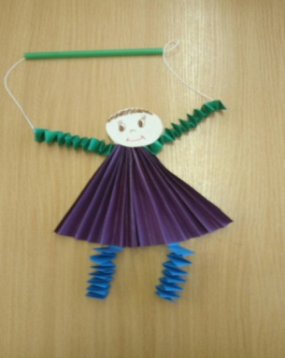
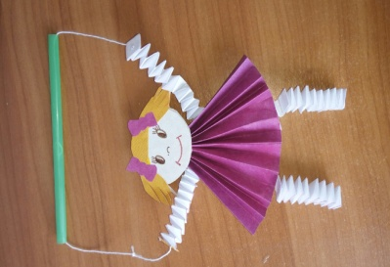
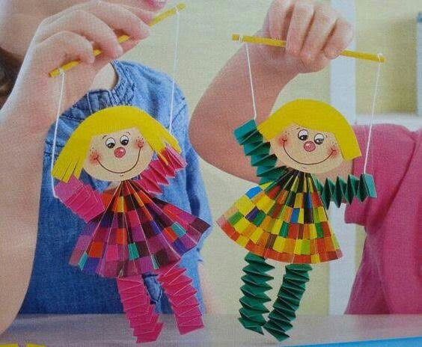

Марионетка – это театральная кукла, которая приводится в движение при помощи ниток. Своё название она получила ещё в средневековье от имени божьей матери (Marion, Marionette). Несмотря на то, что двигающиеся за счёт механической силы или при помощи нитей куклы, упоминаются ещё в Древней Греции и Древнем Египте, именно использование марионетки в храмовых постановках дало название этим театральным персонажам.

Материалы: Цветная бумага, нитки, шпажка, клей, фломастеры.
Работа с куклой позволяет:
- Развивать и совершенствовать мелкую моторику руки и координацию движений;
- Нести ответственность за управление куклой;
- Проявлять через куклу те эмоции, чувства, состояния, движения, которые в обычной жизни по каким-либо причинам человек не может или не позволяет себе проявить;
- Развивать фантазию и образное мышление, т.е. развивает все психические процессы.
Задачи:
- Развивать интерес к театрально-игровой деятельности.
- Развивать и закреплять представление детей о различных видах кукольных театров, уметь различать их и называть.
- Учить правилам кукловождения.
- Знакомить детей со средствами речевой выразительности.
- Развивать эмоциональную сферу у детей.
- Побуждать детей придумывать истории собственного или коллективного сочинения, используя импровизации на заданный текст, для создания образа персонажа кукольного спектакля.
- Побуждать детей придумывать истории собственного и коллективного сочинения, используя кукол –марионеток.

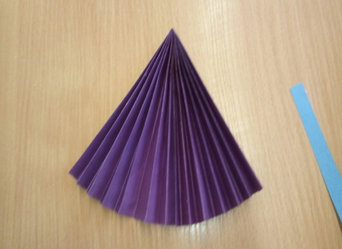
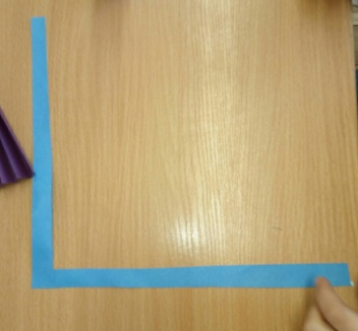
Ход работы. Для туловища девочки потребуется ¼ листа формата А 4. Сложить его в длину гармошкой. Гармошку сложить пополам и склеить.
На листе бумаги начертить 8 полосок по 1 см. Нарезать их.
Склеить две полоски углом.
Загнуть полоску снизу-вверх, а вторую сложить слева направо.
Далее продолжать складывать в том же порядке: сверху – вниз, справа – налево, снизу – вверх, слева — направо.
Так сделать все 4 детали для ручек и ножек. Края полосок для ручек заклеить, а на деталях ножек оставить, чтобы можно было подклеить к туловищу. Приклеить к платью ручки и ножки.
Из бумаги телесного цвета и жёлтого цвета вырезать 2 круга диаметром 3,5 см. А также переднюю часть волос.
Склеить между собой два круга, спереди приклеить деталь с чёлкой и хвостиками, которые мелко нарезать и закрутить.
На шпажку привязать нитки для управления куколкой.
Приклеить голову игрушке, нарисовать ротик и глазки. Из чёрной бумаги можно вырезать два овала и приклеить обувь. Края ниток вклеить в руки девочки.
Кукла готова, можно играть!

